Кровавая сделка Швеции и Финляндии с Турцией
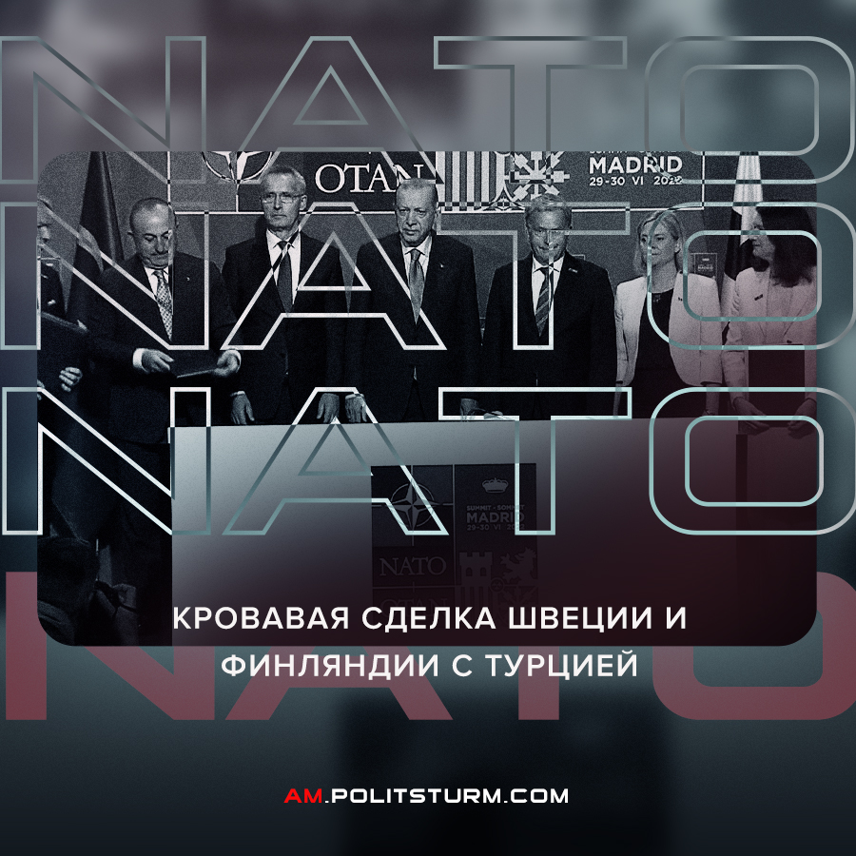

Оригинальная статья
2022-07-06
3 мин. на чтение
Telegram
Facebook
ВКонтакте
Шведское и финское правительства сдали вступительный экзамен на вступление в НАТО, пообещав помочь турецкому империализму утопить курдскую борьбу в крови.
Еще в ноябре правящие в Швеции социал-демократы хотели «углубить свое сотрудничество с PYD [сирийским отделением Рабочей партии Курдистана, РПК]», потому что они «поддерживают работу самоуправления на северо-востоке Сирии во имя демократии и уважения прав человека». Социал-демократический министр иностранных дел Энн Линде сказала следующее три года назад:

«Швеция глубоко благодарна за жертвы, которые курды и меньшинства в регионе принесли в борьбе против ДАИШ… Швеция осуждает незаконное турецкое нападение на северо-восток Сирии… [Курды] взвалили на себя большой груз, и важно, чтобы теперь они получали поддержку от остального мира».
Теперь социал-демократы сделали именно то, что они в ноябре назвали «неприемлемым», и рассматривают PYD как террористическую организацию.
В обмен на то, что Турция откажется от своего вето на членство Швеции и Финляндии в НАТО, они окажут Турции «полную поддержку против угроз ее национальной безопасности», согласно трехстороннему меморандуму.
Лицемерие шведского и финского капитализма проявляется в полной мере. Вчерашние борцы за свободу сегодня выдаются за террористов. Для империалистов освободительная борьба малых народов всегда была просто разменной монетой, которую они с радостью обменивают всякий раз, когда это оказывается удобным.
Полная поддержка Швецией и Финляндией турецкого империализма конкретизируется в этих обещаниях:
- «Создать совместный, структурированный механизм диалога и сотрудничества на всех уровнях власти, в том числе между правоохранительными органами и спецслужбами».
- Оттачивать недемократические так называемые «антитеррористические» законы.
- Запретить вербовку и финансирование РПК и других так называемых «террористических организаций», а также «лиц, входящих в аффилированные и вдохновленные группы или сети, связанные с этими террористическими организациями».
- Финляндия и Швеция будут оперативно и тщательно рассматривать «ожидающие рассмотрения запросы Турции о депортации или экстрадиции подозреваемых в терроризме».
Предлогом для вступления в НАТО было то, что Швеция и Финляндия должны противостоять «репрессивному», «автократическому», «безжалостному» (и так далее) режиму в России после вторжения в Украину. Вступительный взнос был далеко идущим сотрудничеством с таким же деспотичным, автократическим и безжалостным режимом в Турции, которому они теперь будут оказывать поддержку в своей односторонней войне против векового террора и угнетения курдов.
Но для шведских империалистов есть, конечно, одно решающее отличие. У них есть сильный экономический интерес в противодействии России, чтобы принести пользу шведским компаниям в странах Балтии. В эти выходные они будут отмечать решение НАТО, которое увеличит его военное присутствие в регионе Балтийского моря и в странах, граничащих с Россией. Но у них нет абсолютно никакого экономического интереса в оказании помощи курдам, которыми они охотно жертвуют в обмен на укрепление собственных международных позиций.
Сделка с Эрдоганом не является исключением с точки зрения шведского империализма, но полностью соответствует их целям: завоевать больше рынков, увеличить свои прибыли и продолжать эксплуатировать других людей. Это также то, ради чего, по сути, и строится весь альянс НАТО.
Особенно позорно, что эта сделка происходит в то время, когда Эрдоган готовит очередное военное наступление против курдов на севере Сирии. И Эрдоган, и другие турецкие официальные лица уже несколько месяцев говорят о «зачистке» РПК. Этим приготовлениям к войне в настоящее время решительно помогают Стокгольм и Хельсинки, заключив данную сделку. Не в последнюю очередь турецкие военные найдут применение шведскому и финскому оружию, которое скандинавские страны снова готовы экспортировать.
Лидеры крупных империалистических держав также выразили свое удовлетворение соглашением. В частности президент США Джозеф Байден написал в Твиттере:

«Я поздравляю Финляндию, Швецию и Турцию с подписанием трехстороннего меморандума — важный шаг на пути к приглашению в НАТО Финляндии и Швеции, который укрепит наш Североатлантический союз и укрепит нашу коллективную безопасность — и отличное начало саммита».
Хотя явного участия США в переговорах между Турцией, Швецией и Финляндией не было, по данным New York Times, «окончательный шаг к разрешению спора произошел рано утром во вторник, когда президент Байден позвонил Эрдогану и призвал его «воспользоваться моментом» накануне саммита».
Эта кровавая сделка также подчеркивает банкротство ориентации РПК на империалистические страны.
Как мы и писали ранее:

«Привлекательность курдского движения, основанного на демократических структурах и революционном мировоззрении, распространилась далеко за пределы курдских районов и вдохновила миллионы рабочих, бедных и молодежь на Ближнем Востоке и за его пределами. Но вместо того, чтобы основываться на этом революционном потенциале, курдские лидеры пытались основываться на маневрах между одной империалистической державой за другой. И при этом они должны были делать уступки за уступками.
Конечно, нет ничего плохого в революционном движении, эксплуатирующем разногласия между империалистами. Но было бы фатальной ошибкой основываться на этих силах и приглашать их!».
Источник

Оригинальная статья

